第六章习题
6.1 选择题
（1）一束光强为I₀的自然光垂直穿过两个偏振片，且此两偏振片的偏振化方向成45°角，则穿过两个偏振片后的光强I为[ ]
(A) 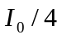 ． (B) I₀ / 4．
(C) I ₀ / 2． (D) I₀ / 2。
[答案：B]

（2）自然光以布儒斯特角由空气入射到一玻璃表面上，反射光是[ ]
(A) 在入射面内振动的完全线偏振光．
(B) 平行于入射面的振动占优势的部分偏振光．
(C) 垂直于入射面振动的完全线偏振光．
(D) 垂直于入射面的振动占优势的部分偏振光．
[答案：C]

（3）在双缝干涉实验中，用单色自然光，在屏上形成干涉条纹．若在两缝后放一个偏振片，则[ ]
(A) 干涉条纹的间距不变，但明纹的亮度加强．
(B) 干涉条纹的间距不变，但明纹的亮度减弱．
(C) 干涉条纹的间距变窄，且明纹的亮度减弱．
(D) 无干涉条纹．
[答案：B]

（4）一束自然光自空气射向一块平板玻璃（如图），设入射角等于布儒斯特角i₀，则在界面2的反射光是[ ]
(A)自然光。
(B)线偏振光且光矢量的振动方向垂直于入射面。
(C)线偏振光且光矢量的振动方向平行于入射面。
(D)部分偏振光。
[答案：B]

*（5） ABCD为一块方解石的一个截面，AB为垂直于纸面的晶体平面与纸面的交线．光轴方向在纸面内且与AB成一锐角θ，如图所示．一束平行的单色自然光垂直于AB端面入射．在方解石内折射光分解为o光和e光，o光和e光的[ ]
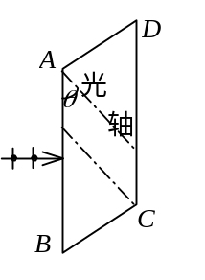
(A) 传播方向相同，电场强度的振动方向互相垂直．
(B) 传播方向相同，电场强度的振动方向不互相垂直．
(C) 传播方向不同，电场强度的振动方向互相垂直．
(D) 传播方向不同，电场强度的振动方向不互相垂直．
[答案：C]

6.2 填空题
（1）马吕斯定律的数学表达式为I = I₀ cos² α．式中I为通过检偏器的透射光的强度；I₀为入射__________的强度；α为入射光__________方向和检偏器_________方向之间的夹角。
[答案：线偏振光（或完全偏振光，或平面偏振光），光（矢量）振动，偏振化（或透光轴）；]

（2）当一束自然光以布儒斯特角入射到两种媒质的分界面上时，就偏振状态来说反射光为____________________光，其振动方向__________于入射面。
[答案：完全偏振光（或线偏振光），垂直；]

（3）一束自然光从空气投射到玻璃表面上（空气折射率为1），当折射角为30º时，反射光是完全偏振光，则此玻璃板的折射率等于 。
[答案：]

（4）光的干涉和衍射现象反映了光的________性质．光的偏振现像说明光波是__________波。
[答案：波动，横波；]

*（5）在光学各向异性晶体内部有一确定的方向，沿这一方向寻常光和非寻常光的 相等，这一方向称为晶体的光轴。只有一个光轴方向的晶体称为 晶体。
[答案：传播速度，单轴]

6.3 自然光是否一定不是单色光?线偏振光是否一定是单色光?
答：自然光不能说一定不是单色光．因为它只强调存在大量的、各个方向的光矢量，并未要求各方向光矢量的频率不一样．线偏振光也不一定是单色光．因为它只要求光的振动方向同一，并未要求各光矢的频率相同．

6.4 用哪些方法可以获得线偏振光?怎样用实验来检验线偏振光、部分偏振光和自然光?
答：略．

6.5 一束光入射到两种透明介质的分界面上时，发现只有透射光而无反射光，试说明这束光是怎样入射的?其偏振状态如何?
答：这束光是以布儒斯特角入射的．其偏振态为平行入射面的线偏振光．

615.6 什么是光轴、主截面和主平面?什么是寻常光线和非常光线?它们的振动方向和各自的主平面有何关系?
答：略．

6.7 在单轴晶体中，e光是否总是以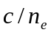的速率传播?哪个方向以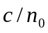的速率传播?
答：光沿不同方向传播速率不等，并不是以的速率传播．沿光轴方向以的速率传播．

6.8是否只有自然光入射晶体时才能产生光和光?
答：否．线偏振光不沿光轴入射晶体时，也能产生光和光．

6.9投射到起偏器的自然光强度为，开始时，起偏器和检偏器的透光轴方向平行．然后使检偏器绕入射光的传播方向转过30°，45°，60°，试分别求出在上述三种情况下，透过检偏器后光的强度是的几倍?
解：由马吕斯定律有
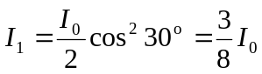
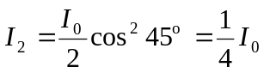
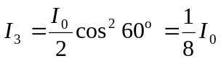
所以透过检偏器后光的强度分别是的,,倍．

6.10 使自然光通过两个偏振化方向夹角为60°的偏振片时，透射光强为，今在这两个偏振片之间再插入一偏振片，它的偏振化方向与前两个偏振片均成30°，问此时透射光与之比为多少?
解：由马吕斯定律
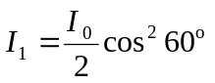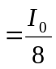
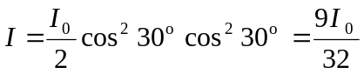
∴ 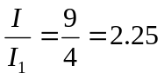
6.11 自然光入射到两个重叠的偏振片上．如果透射光强为，(1)透射光最大强度的三分之一，(2)入射光强的三分之一，则这两个偏振片透光轴方向间的夹角为多少?
解：（1） 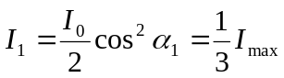
又 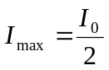
∴ 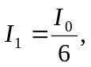
故 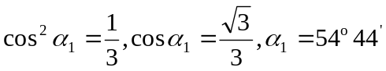.
(2) 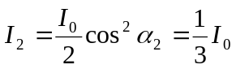
∴ 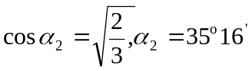

6.12 一束自然光从空气入射到折射率为1.40的液体表面上，其反射光是完全偏振光．试求：(1)入射角等于多少?(2)折射角为多少?
解：(1)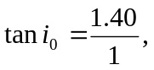∴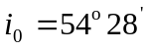
(2) 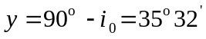

6.13 利用布儒斯特定律怎样测定不透明介质的折射率?若测得釉质在空气中的起偏振角为58°，求釉质的折射率．
解：由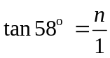,故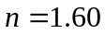

6.14 光由空气射入折射率为的玻璃．在题15.14图所示的各种情况中，用黑点和短线把反射光和折射光的振动方向表示出来，并标明是线偏振光还是部分偏振光．图中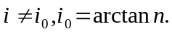
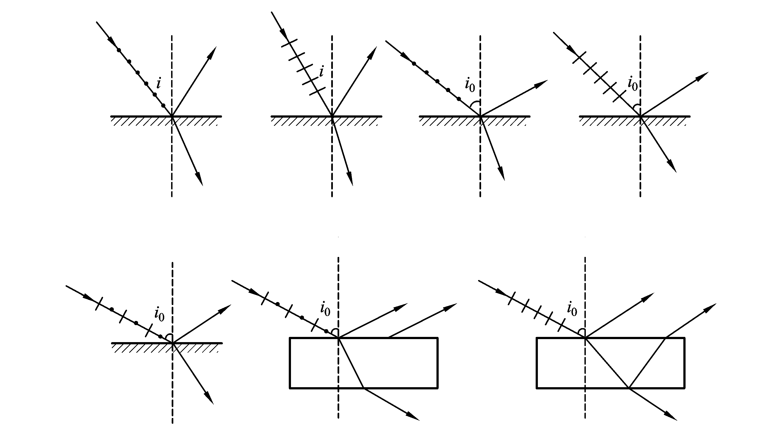
题图15.14
解：见图．
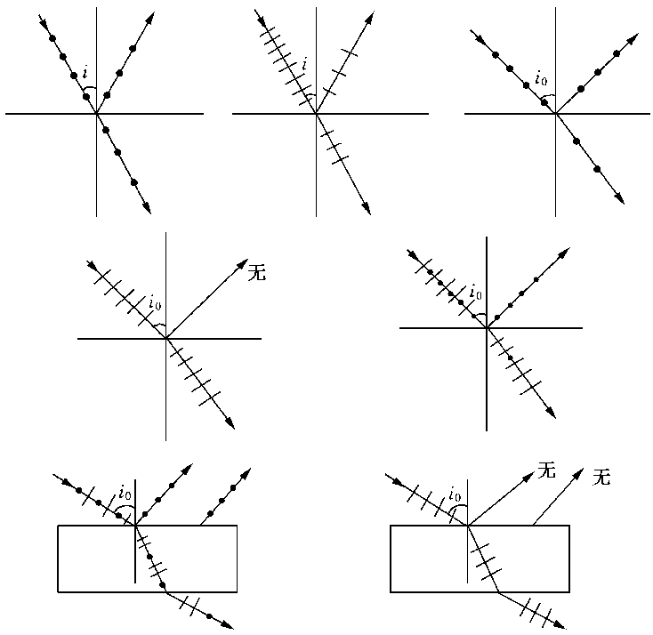
题解15.14图
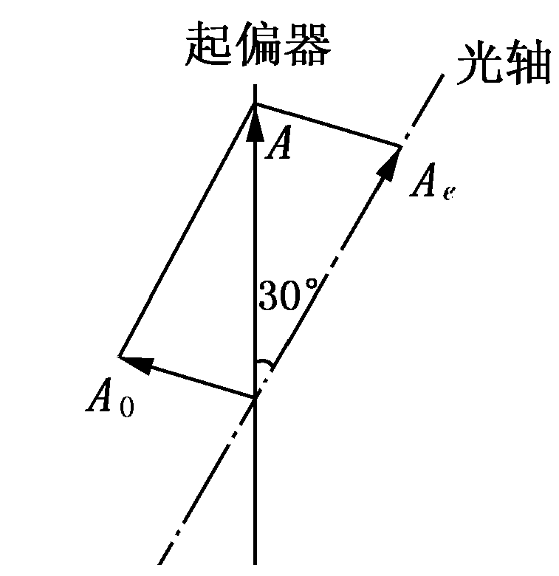
题15.15图

*6.15如果一个二分之一波片或四分之一波片的光轴与起偏器的偏振化方向成30°角，试问从二分之一波片还是从四分之一波片透射出来的光将是：(1)线偏振光?(2)圆偏振光?(3)椭圆偏振光?为什么?
解：从偏振片出射的线偏振光进入晶(波)片后分解为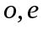光，仍沿原方向前进，但振方向相互垂直(光矢垂直光轴，光矢平行光轴)．设入射波片的线偏振光振幅为，则有

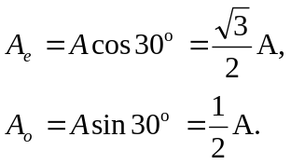
∴ 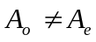

光虽沿同一方向前进，但传播速度不同，因此两光通过晶片后有光程差．
若为二分之一波片,光通过它后有光程差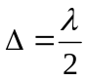，位相差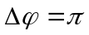，所以透射的是线偏振光．因为由相互垂直振动的合成得
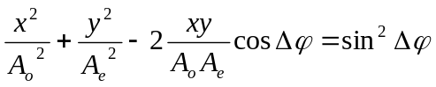
∴ 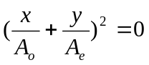
即 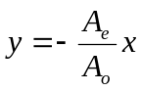
若为四分之一波片，则光的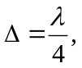位相差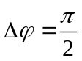，此时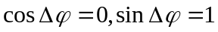
∴ 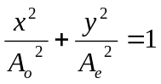
即透射光是椭圆偏振光．

*6.16 将厚度为1mm且垂直于光轴切出的石英晶片，放在两平行的偏振片之间，对某一波长的光波，经过晶片后振动面旋转了20°．问石英晶片的厚度变为多少时，该波长的光将完全不能通过?
解：通过晶片的振动面旋转的角度与晶片厚度成正比．要使该波长的光完全不能通过第二偏振片，必须使通过晶片的光矢量的振动面旋转
 